WITAM WAS WE WTOREK28.04.20r.
Dzisiejszy temat dnia :” Na mojej ulicy”

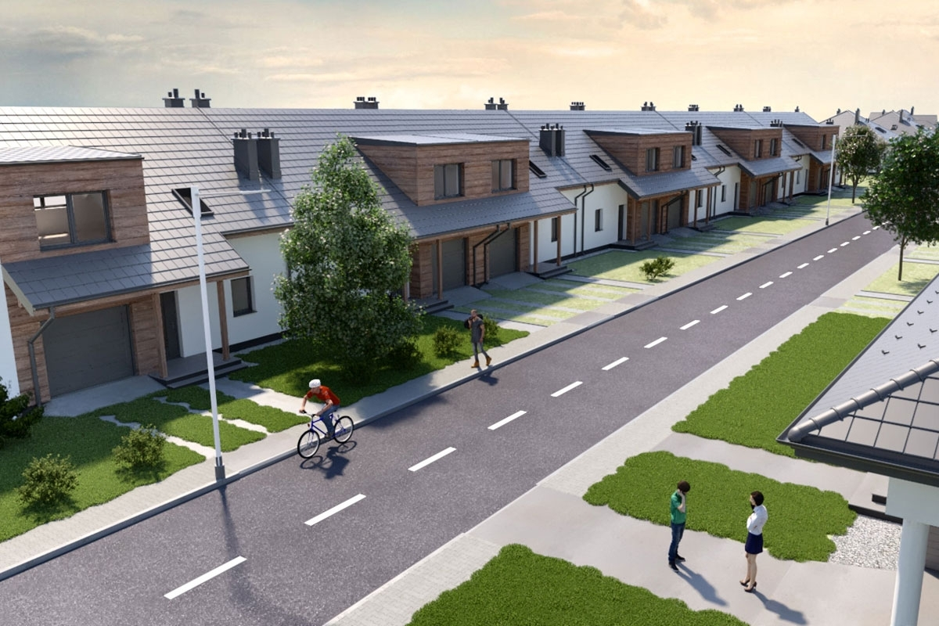
„ Na mojej ulicy”- zabawa dydaktyczna. ( figury do wycięcia poniżej)
R. układa w szeregu kwadraty i prostokąty i mówi: Na mojej ulicy np. Wiślanej stoją domy: niski- wysoki- niski- wysoki- niski…- zawiesza głos, a dziecko odpowiada właściwe słowo. Dziecko wspólnie z R. odczytuje rytmiczny układ figur geometrycznych. R. mówi: Ulica, na której mieszkam, nazywa się np. Wiślana. Na jakiej ulicy ty mieszkasz?. Następnie dziecko samodzielnie układa figury według wzoru zaproponowanego przez R.
Zabawa ruchowa bieżna _ „ Jedziemy na wieś”
Dziecko otrzymuje małą obręcz( może być pokrywka do garnka)- kierownica. Dziecko naśladuje jazdę samochodem- porusza się do dowolnej muzyki, kręcąc kierownicą. R. zwraca uwagę na ostrożne poruszanie się .Gdy muzyka cichnie, dziecko zatrzymuje się.
Praca plastyczna- „ Mój dom”
Dziecko układa na kartce dom z gotowych figur ( wykorzystujemy figury z poprzedniego zadania). Przykleja ułożony obrazek i dorysowuje otoczenie: drzewa, płot, kwiaty itp.
Miłego dnia!
